Министерство образования и науки Российской Федерации

Федеральное государственное бюджетное образовательное учреждение высшего образования «Московский государственный технический университет имени Н.Э. Баумана (национальный исследовательский университет)» (МГТУ им. Н.Э. Баумана)

Факультет «Робототехника и комплексная автоматизация»

Кафедра «Системы автоматизированного проектирования»

**Домашнее задание №3 по дисциплине**

**«Прикладная механика»**

**Вариант 1(18)**

Выполнил: студент группы РК6-36Б Сергеева Д.К.

Проверил: декан факультета РК, Шашурин Г.В.

Москва

2020

Метод конечных элементов в задаче растяжения-сжатия.

Для заданной системы требуется:

1. Разбить систему на конечные элементы. Ввести локальные и глобальную систему координат, записать матрицы жесткости каждого конечного элемента.

2. Сформировать СЛАУ для нахождения узловых перемещений системы. Найти узловые перемещения системы.

3. При С→0 и при С→ $∞$ вычислить наибольшее значения осевой силы в системе.

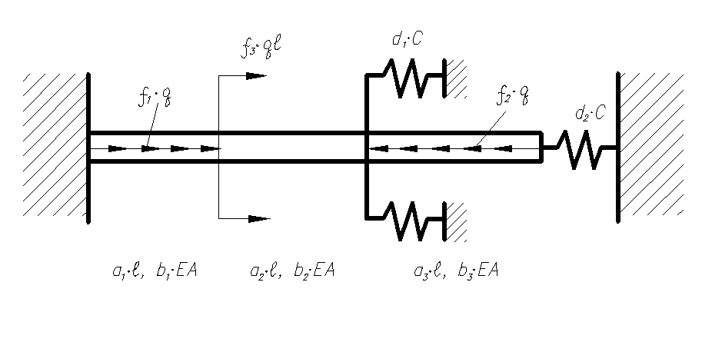

|  |  |  |  |  |  |  |  |  |  |  |  |
| --- | --- | --- | --- | --- | --- | --- | --- | --- | --- | --- | --- |
| № | a1 | a2 | a3 | b1 | b2 | b3 | d1 | d2 | f1 | f2 | f3 |
| 1 | 1 | 1 | 1 | 1 | 1 | 1 | 1 | 0 | 1 | 1 | 1 |

## Введем глобальную и локальную систему координат. Разобьём стержень на 4 конечных элемента и введём 5 узлов:

## 

Запишем матрицы жесткости для всех конечных элементов:

$K_{1}=\left[\begin{matrix}\frac{EA}{l} & -\frac{EA}{l} \\ -\frac{EA}{l} & \frac{EA}{l}\end{matrix}\right]$ $K_{2}=\left[\begin{matrix}\frac{EA}{l} & -\frac{EA}{l} \\ -\frac{EA}{l} & \frac{EA}{l}\end{matrix}\right]$

$K_{3}=\left[\begin{matrix}\frac{EA}{l} & -\frac{EA}{l} \\ -\frac{EA}{l} & \frac{EA}{l}\end{matrix}\right]$ $K_{4}=\left[\begin{matrix}C & -C \\ -C & C\end{matrix}\right]$

## СЛАУ для нахождения узловых перемещений в стержне:

$$\left[K\right]*\left\{u\right\}=\left\{f\right\}$$

$[K]$– матрица жесткости системы

$\{u\}$– вектор узловых перемещений

$\{f\}$– вектор сил

$\left\{u\right\}=\left\{\begin{matrix}\begin{matrix}W_{1} \\ W_{2}\end{matrix} \\ W_{3} \\ \begin{matrix}W_{4} \\ W_{5}\end{matrix}\end{matrix}\right\}$ $\left\{f\right\}=\left\{\begin{matrix}\begin{matrix}f_{1} \\ f_{2}\end{matrix} \\ f_{3} \\ \begin{matrix}f_{4} \\ f_{5}\end{matrix}\end{matrix}\right\}=\left\{\begin{matrix}\begin{matrix}\frac{ql}{2} \\ \frac{3ql}{2}\end{matrix} \\ -\frac{ql}{2} \\ \begin{matrix}-\frac{ql}{2} \\ 0\end{matrix}\end{matrix}\right\}$

Таблица индексов:

|  |  |  |
| --- | --- | --- |
| $$N_{e}$$ | $$N_{1}$$ | $$N_{2}$$ |
| 1 | 1 | 2 |
| 2 | 2 | 3 |
| 3 | 3 | 4 |
| 4 | 3 | 5 |

Составим матрицу жесткости с помощью ассемблирования: $$K=\left[\begin{matrix}\frac{EA}{l} & -\frac{EA}{l} & 0 & 0 & 0 \\ -\frac{EA}{l} & \frac{2EA}{l} & -\frac{EA}{l} & 0 & 0 \\ 0 & -\frac{EA}{l} & \frac{2EA}{l}+C & -\frac{EA}{l} & -C \\ 0 & 0 & -\frac{EA}{l} & \frac{EA}{l} & 0 \\ 0 & 0 & -C & 0 & C\end{matrix}\right]$$

С учётом граничных условий:

$$\left[\begin{matrix}\frac{EA}{l} & -\frac{EA}{l} & 0 & 0 & 0 \\ -\frac{EA}{l} & \frac{2EA}{l} & -\frac{EA}{l} & 0 & 0 \\ 0 & -\frac{EA}{l} & \frac{2EA}{l}+C & -\frac{EA}{l} & -C \\ 0 & 0 & -\frac{EA}{l} & \frac{EA}{l} & 0 \\ 0 & 0 & -C & 0 & C\end{matrix}\right]\left\{\begin{matrix}\begin{matrix}W_{1} \\ W_{2}\end{matrix} \\ W_{3} \\ \begin{matrix}W_{4} \\ W_{5}\end{matrix}\end{matrix}\right\}=\left\{\begin{matrix}\begin{matrix}\frac{ql}{2} \\ \frac{3ql}{2}\end{matrix} \\ -\frac{ql}{2} \\ \begin{matrix}-\frac{ql}{2} \\ 0\end{matrix}\end{matrix}\right\}$$

Перепишем: $$\left[\begin{matrix}\frac{2EA}{l} & \frac{-EA}{l} & 0 \\ \frac{-EA}{l} & \frac{2EA}{l}+C & -\frac{EA}{l} \\ 0 & -\frac{EA}{l} & \frac{EA}{l}\end{matrix}\right]\left\{\begin{matrix}W_{2} \\ W_{3} \\ W_{4}\end{matrix}\right\}=\left\{\begin{matrix}\frac{3ql}{2} \\ -\frac{ql}{2} \\ -\frac{ql}{2}\end{matrix}\right\}$$

Решим СЛАУ:  
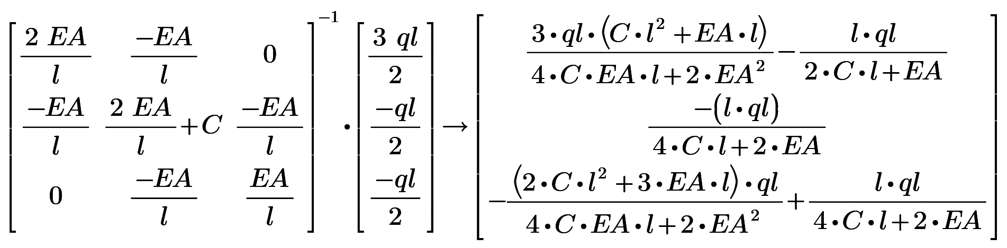

Тогда:

$$W=\left\{\begin{matrix}\begin{matrix}0 \\ \frac{ql^{2}(3Cl+EA)}{2EA(2Cl+EA)}\end{matrix} \\ \frac{-ql^{2}}{4CL+2EA} \\ \begin{matrix}\frac{ql^{2}(-Cl-EA)}{EA(2Cl+EA)} \\ 0\end{matrix}\end{matrix}\right\}$$

Вычислим узловые перемещения при $C→0$:

$$\lim_{C→0}{W}=\left\{\begin{matrix}\begin{matrix}0 \\ \lim_{C→0}{\frac{ql^{2}(3Cl+EA)}{2EA(2Cl+EA)}}\end{matrix} \\ \lim_{C→0}{\frac{-ql^{2}}{4CL+2EA}} \\ \begin{matrix}\lim_{C→0}{\frac{ql^{2}(-Cl-EA)}{EA(2Cl+EA)}} \\ 0\end{matrix}\end{matrix}\right\}=\left\{\begin{matrix}\begin{matrix}0 \\ \frac{ql^{2}}{2EA}\end{matrix} \\ \frac{-ql^{2}}{2EA} \\ \begin{matrix}\frac{-ql^{2}}{EA} \\ 0\end{matrix}\end{matrix}\right\}$$

Сравним с результатами, полученные в ДЗ №1:

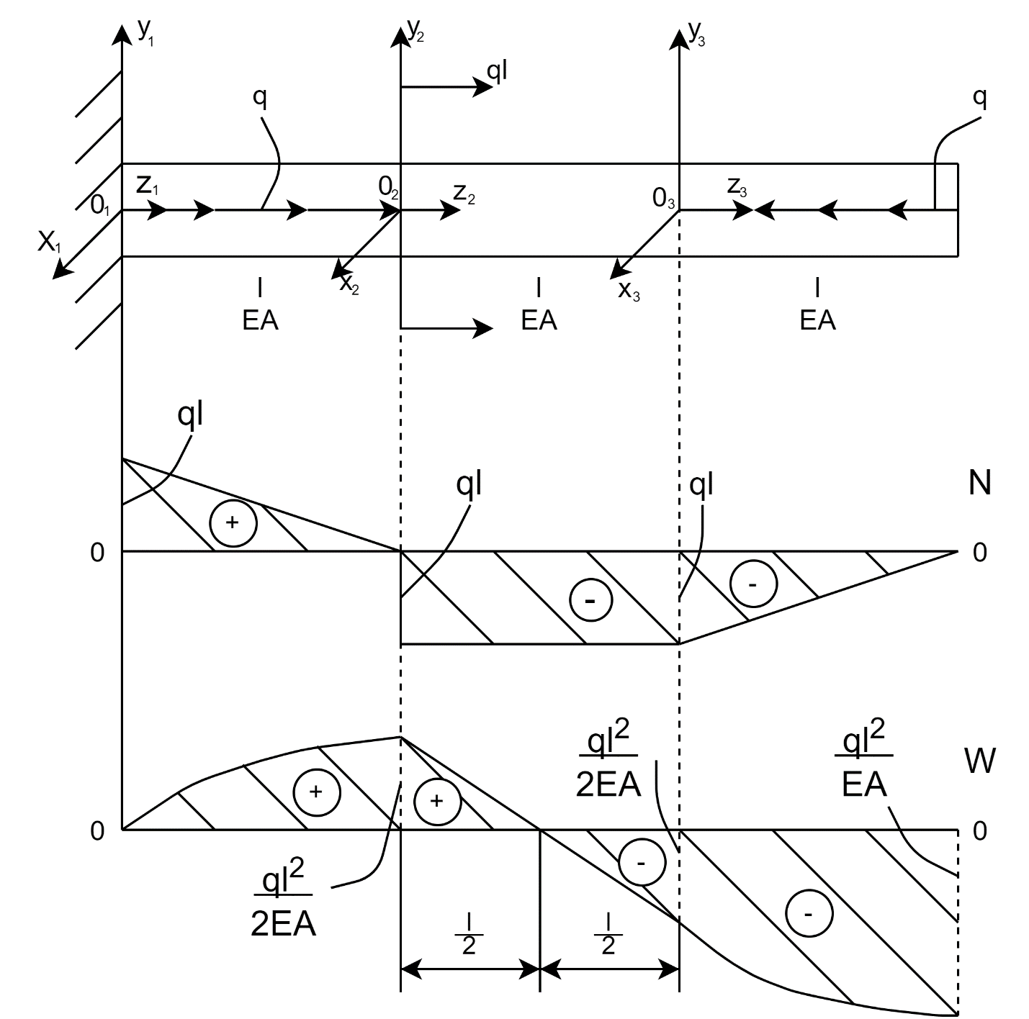Все Значения перемещений совпадают.

Вычислим узловые перемещения при $C→∞$:

$$\lim_{C→∞}{W}=\left\{\begin{matrix}\begin{matrix}0 \\ \lim_{C→∞}{\frac{ql^{2}(3Cl+EA)}{2EA(2Cl+EA)}}\end{matrix} \\ \lim_{C→∞}{\frac{-ql^{2}}{4CL+2EA}} \\ \begin{matrix}\lim_{C→∞}{\frac{ql^{2}(-Cl-EA)}{EA(2Cl+EA)}} \\ 0\end{matrix}\end{matrix}\right\}=\left\{\begin{matrix}\begin{matrix}0 \\ \frac{3ql^{2}}{4EA}\end{matrix} \\ 0 \\ \begin{matrix}\frac{-ql^{2}}{2EA} \\ 0\end{matrix}\end{matrix}\right\}$$

Сравним с результатами, полученные в ДЗ №1:

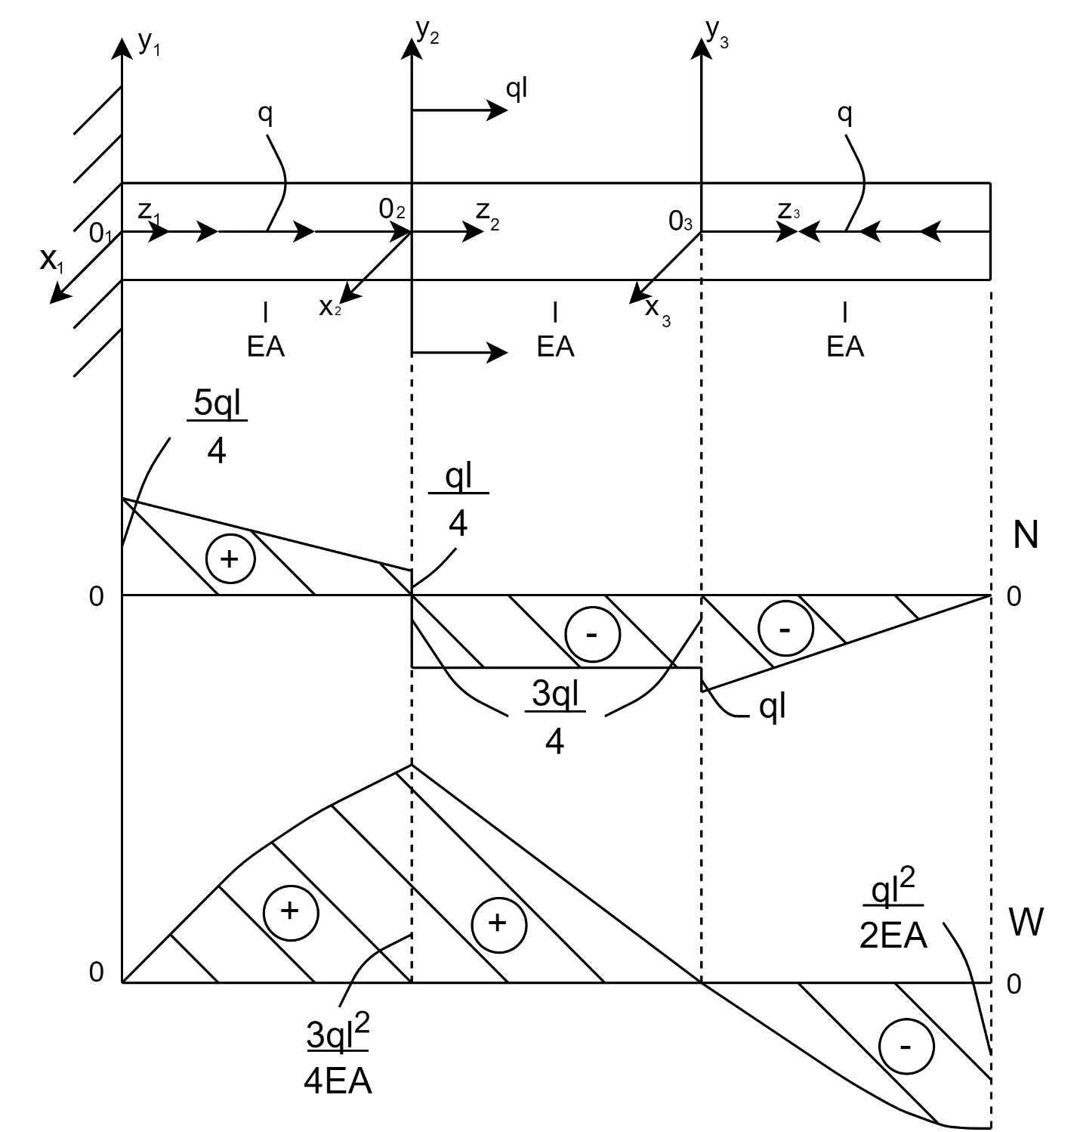

Значения перемещений совпадают.

При $C→0$:

Эпюры узловых перемещений на 1 и 3 участке:  
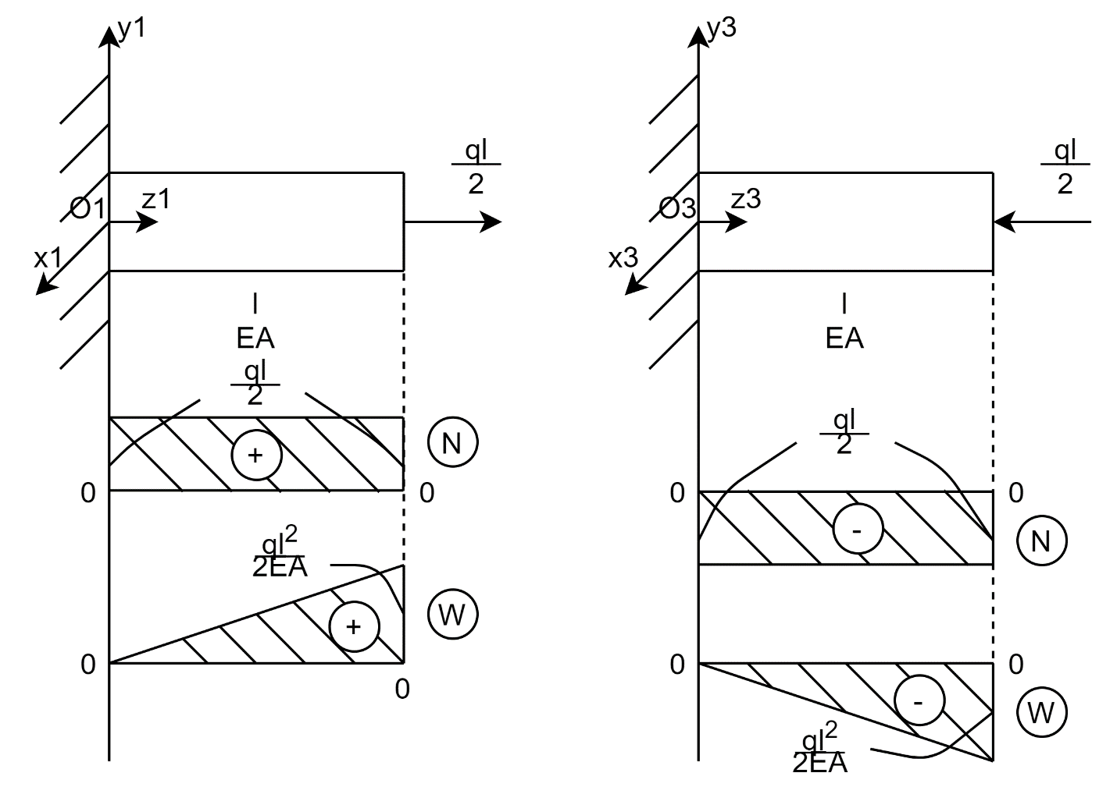

Эпюры распределенных нагрузок на 1 и 3 участке:

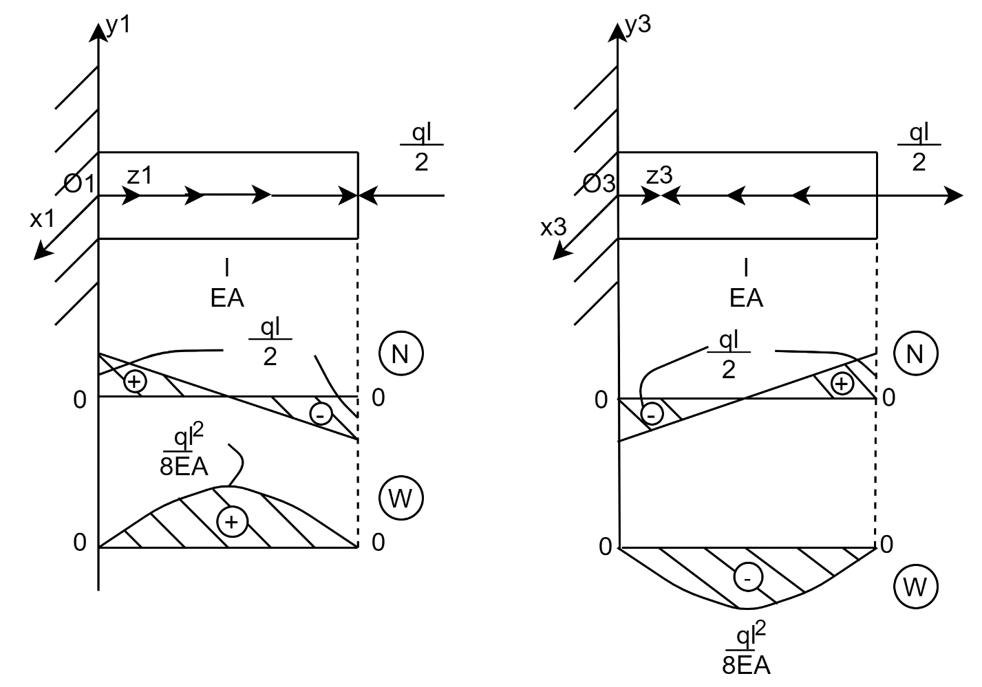

Тогда: $N\left(0\right)=\left\{\begin{matrix}\frac{ql}{2}+\frac{ql}{2} \\ 0-ql \\ \frac{-ql}{2}-\frac{ql}{2}\end{matrix}\right\}=\left\{\begin{matrix}ql \\ -ql \\ -ql\end{matrix}\right\}$ $N\left(l_{i}\right)=\left\{\begin{matrix}\frac{ql}{2}-\frac{ql}{2} \\ -ql \\ \frac{-ql}{2}+\frac{ql}{2}\end{matrix}\right\}=\left\{\begin{matrix}0 \\ -ql \\ 0\end{matrix}\right\}$

Сравним с 1 ДЗ:  
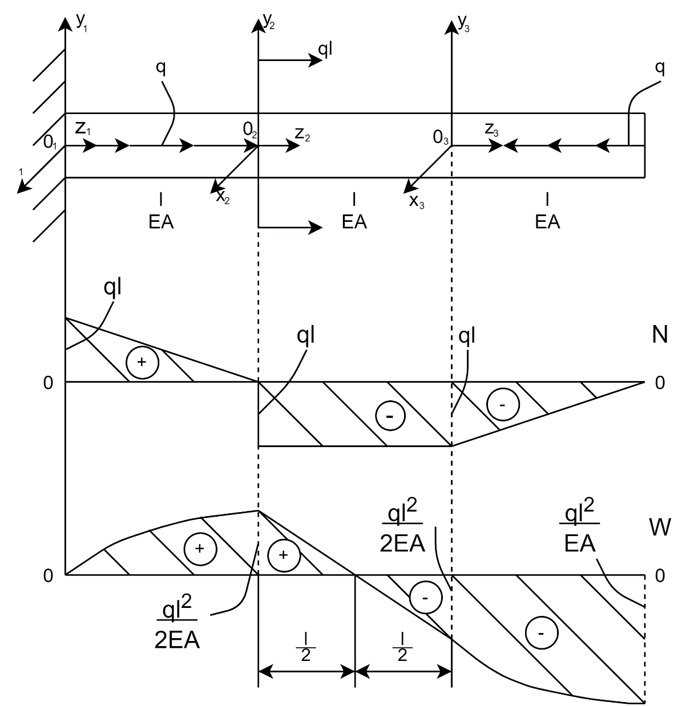

Значения совпали, тогда $N_{max}=ql$.

При $C→∞$:

Эпюры узловых перемещений на 1 и 3 участке:  
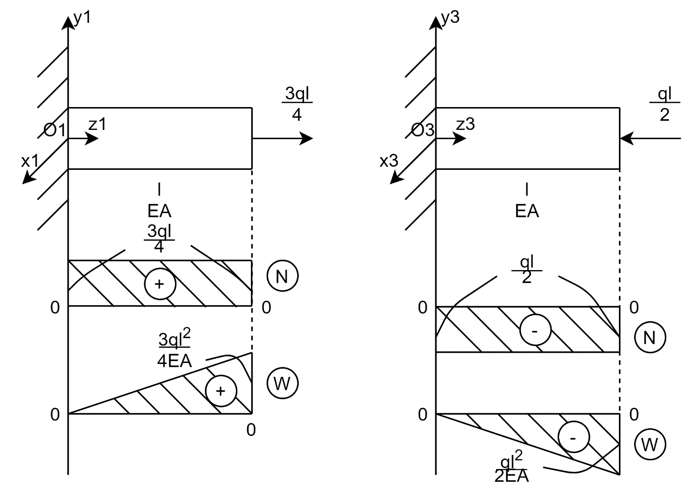

Эпюры распределенных нагрузок на 1 и 3 участке:

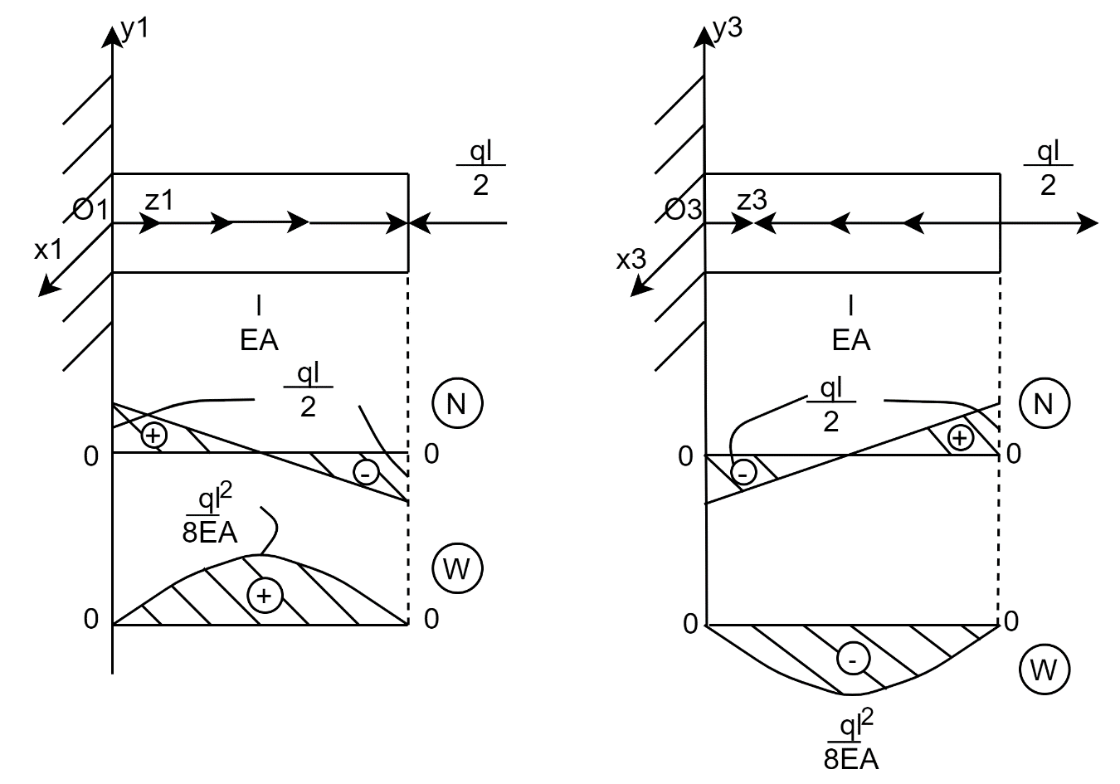

Тогда

$N\left(0\right)=\left\{\begin{matrix}-\frac{3ql}{4}-\frac{ql}{2} \\ -\frac{ql}{4}-ql \\ \frac{-ql}{2}-\frac{ql}{2}\end{matrix}\right\}=\left\{\begin{matrix}-\frac{5ql}{4} \\ -\frac{3ql}{4} \\ -ql\end{matrix}\right\}$ $N\left(l_{i}\right)=\left\{\begin{matrix}\frac{3ql}{4}-\frac{ql}{2} \\ \frac{-3ql}{4} \\ \frac{ql}{2}-\frac{ql}{2}\end{matrix}\right\}=\left\{\begin{matrix}\frac{ql}{4} \\ -\frac{3ql}{4} \\ 0\end{matrix}\right\}$

Сравним с 1 ДЗ:  
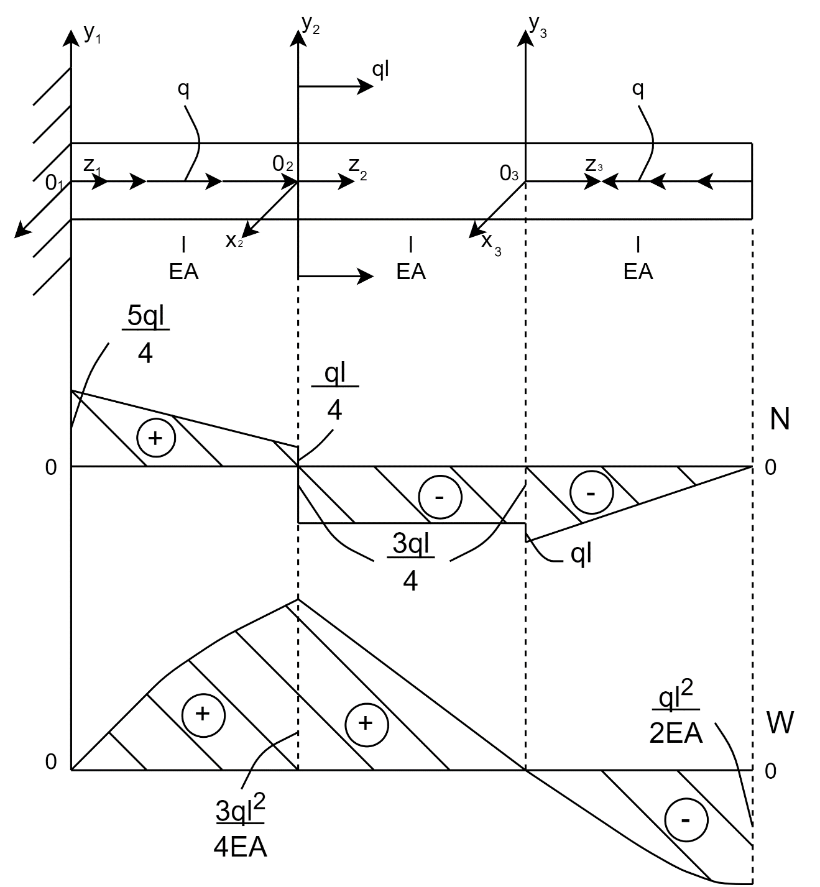

Значения совпали, тогда .